Федеральное государственное бюджетное образовательное учреждение высшего образования «Калужский государственный университет
им. К. Э. Циолковского»

Федеральное государственное бюджетное образовательное учреждение высшего образования «Московский государственный технический университет имени
Н.Э. Баумана, Калужский филиал

Федеральное государственное бюджетное образовательное учреждение высшего образования «Тверской государственный университет»

ВСЕРОССИЙСКАЯ

НАУЧНО-ПРАКТИЧЕСКАЯ КОНФЕРЕНЦИЯ,

ПОСВЯЩЕННАЯ 110-ЛЕТИЮ СО ДНЯ РОЖДЕНИЯ

СОВЕТСКОГО МАТЕМАТИКА, ДОКТОРА

ФИЗИКО-МАТЕМАТИЧЕСКИХ НАУК, ПРОФЕССОРА

ПАВЛА ПЕТРОВИЧА КОРОВКИНА

«МАТЕМАТИКА В СОВРЕМЕННОМ МИРЕ»

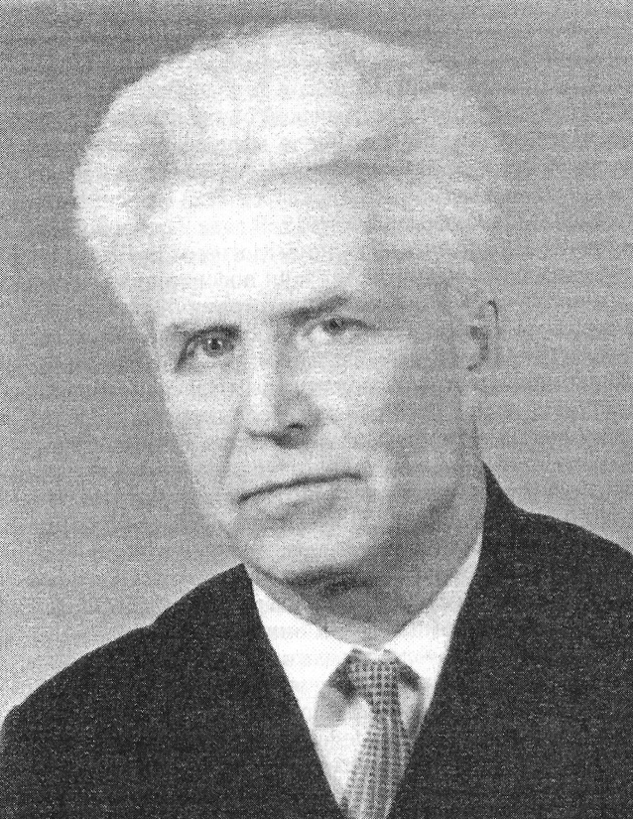

Конференция состоится 14 декабря 2023 года

на базе Калужского государственного университета им. К. Э. Циолковского

Приём заявок на участие и публикаций – до 10 декабря 2023 г.
Конференция будет проходить в очном формате

УВАЖАЕМЫЕ КОЛЛЕГИ!
ПРИГАШАЕМ ВАС ПРИНЯТЬ УЧАСТИЕ

Цель конференции: объединение ученых и исследователей, педагогов, преподавателей, заинтересованных в сохранении и развитии математических знаний; содействие распространению и внедрению в практику передового педагогического опыта в математическом образовании.

В рамках конференции планируется обсуждение следующих направлений, по которым будут проведены заседания секций:

- Секция: Актуальные проблемы современной математики.
- Секция: Современные тенденции преподавания математики и смежных дисциплин.

Место проведения конференции: Калужский государственный университет им. К.Э. Циолковского по адресу: Калуга, ул. Ст. Разина, 22/48.

Официальный язык конференции: русский.

Регламент конференции:
10:00 – 13:00 – открытие конференции, пленарное заседание
13:00 – 14:00 – обед
14:00 – 17:00 – заседание секций
17:00 – 17.30 – закрытие конференции, принятие резолюции
Формы участия в конференции:
- очное выступление с докладом;
- заочное участие с публикацией;
- очное участие с публикацией.
Для участия в конференции необходимо направить заполненную заявку с указанием выбранного Вами варианта формы участия и направления в срок до 10 декабря 2023 года (включительно) по ссылкам:
1 направление:
https://forms.gle/ESAQ2xybxRfHpuhG6
2 направление:
https://forms.gle/c49xi8pJjE4n32Hd8
Для опубликования Вашей статьи в сборнике материалов конференции необходимо прислать текст статьи в соответствии с представленными требованиями
(см. Приложение 1, 2) в срок до 10 декабря 2023 (включительно) по адресу: kafpedtksu@mail.ru
Все присланные статьи рецензируются.
Участие в конференции бесплатное.
Все участники, выступившие с докладом, получат сертификаты и сборник материалов конференции в электронном виде. Сборник будет размещён в научной электронной библиотеке elibrary.ru и зарегистрирован в наукометрической базе РИНЦ.

Формы работы конференции: пленарные доклады, секционные выступления. В случае карантинных ограничений планируется проведение конференции в онлайн-формате.
Приложение 1
Требования к оформлению статей
Представляемые рукописи должны соответствовать тематике конференции, быть оригинальными, не опубликованными ранее в других печатных или электронных изданиях
Общие требования к оформлению научной статьи
В начале статьи с выравниванием по центру на русском языке указываются с красной строки:
Номер по Универсальной десятичной классификации (УДК)
Название статьи (прописными буквами с применением полужирного начертания)
Фамилия и инициалы автора (строчными буквами с применением полужирного начертания)
Место работы, страна, город (строчными буквами, курсивом)
Краткая аннотация (5–10 строк)
Ключевые слова (5–10 слов).
Далее через один пробел в той же последовательности информация приводится на английском языке.
Дополнительные требования
Текстовый редактор | Microsoft Word
Размер бумаги | А5. Не включать авто расстановку переносов
Поля | 15 мм сверху, снизу, слева и справа
Основной шрифт | Times New Roman
Размер шрифта | 10 пунктов
Межстрочный интервал | 1,15
Выравнивание текста | по ширине
Абзацный отступ  (красная строка) | 1 см
Рисунки | вставляются непосредственно в текст и нумеруются в порядке их упоминания в тексте (например: Рисунок 1. Данные первичного обследования)
Таблицы | в формате MS Word; таблицы нумеруются в порядке их упоминания в тексте (например: Таблица 1 – Данные первичного обследования памяти младших школьников с ЗПР по методике А.Р. Лурия
Формулы и математические символы | в тексте статьи все формулы набираются в редакторе Microsoft Equation
Ссылки в тексте статьи | в квадратных скобках (например: [6, с. 52] в соответствии со списком литературы
Объем статьи | минимальный объём – 3 страницы;  максимальный объём – 8 страниц
Оформление  списка литературы | ГОСТ Р 7.05-2008
Не допускается: | - нумерация страниц;  - колонтитулы;  - использование в тексте разрывов страниц;  - использование автоматических постраничных ссылок;  - использование разреженного или уплотненного межбуквенного интервала
Научные материалы рецензируются, проверяются на антиплагиат. Показатель оригинальности работ, представляемых в редакционную коллегию, не должен быть ниже 75 %
Материалы, представленные без заявки и не оформленные по правилам, рассматриваться не будут.
По адресу: kafpedtksu@mail.ru строго по фамилиям авторов! (Иванов А.А. - статья; Иванов А.А. – справка) отправляются:
- материалы статьи;
- справка о результатах проверки статьи на наличие заимствований. Проверка выполняется в системе Антиплагиат: https://www.antiplagiat.ru/
Решение о публикации статьи принимается редколлегией сборника.
Присланные материалы не возвращаются.
Авторские гонорары за публикацию не выплачиваются.
Приложение 2
Образец оформления статей

УДК 378
Иванов И.И.¹, Петров А.А.²
МАТЕМАТИЧЕСКОЕ МОДЕЛИРОВАНИЕ КАК СРЕДСТВО ОБУЧЕНИЯ
¹ Калужский государственный университет им. К.Э. Циолковского, Россия, Калуга
² Калужский государственный университет им. К.Э. Циолковского, Россия, Калуга

В статье рассматривается проблема математического моделирования в процессе обучения студентов вуза. Изучается опыт реализации практико-ориентированной направленности курса математики в вузе...
Ключевые слова: математическое моделирование, обучение, средство обучения…

Ivanov I.I.¹, Petrov A.A.²
MATHEMATICAL MODELING AS A TOOL OF TRAINING

¹Kaluga State University named after K.E. Tsiolkovsky, Russia, Kaluga
² Kaluga State University named after K.E. Tsiolkovsky, Russia, Kaluga
He article deals with the problem of mathematical modeling in the process of teaching university students. The experience of the implementation of the practice-oriented orientation of the mathematics course at the university is studied...
Keywords: mathematical modeling, teaching, learning tool…
Текст ……………………………

